  Abenteuer im Rätselraum:  Werde zum Detektiv!   | 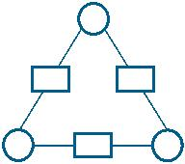  - Finde den Zahlencode  für den Safe  Lösung:  Der richtige Code lautet: 8 - 7 - 6
- Das Zahlenmuster  Lösung:  Die Differenzen zwischen den Zahlen sind 4, 6, 8, 10, … (jeweils um 2 steigend)  Die nächste Differenz ist 12, also ist die nächste Zahl 30 + 12 = 42. | - Das Zahlenrätsel der  Uhr  Lösung:  Die Zahlen auf einem Zifferblatt  einer Uhr sind 1 bis 12. Die Summe ist 78.
- Zahlenquadrat  8 1 6  3 5 7  4 9 2 | - 88888888?  Hier ist eine Möglichkeit:  88888+8+8+8=1000
- Für schlaue Füchse  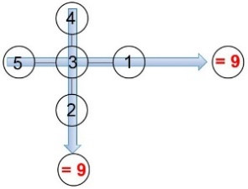 | - Hochzeit mit  Hindernissen  Er wird bei der Hochzeit 60  Jahre alt sein  und sie zarte 20 Jahre.
- Das dreigeteilte  Ziffernblatt  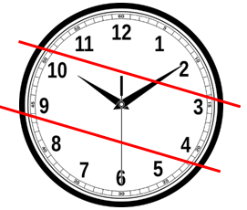 | - Zahlenknobelei  Diese Aufgabe ist mathematisch nicht ganz ernst zu nehmen. Drehe einfach die Zahlen um, dann erhältst du 999. 999t um die Hälfte größer als 666.
- Durchschaust du das Zahlenmuster des  Professors?  Zwölf Monate:  Es ist die Nummer der Monate in  alphabetischer Reihenfolge. | - Rechnen mit 5  Punktrechnung geht vor Strichrechnung.  Errechne zunächst 5 : 5 und 5 x 5.  5 – ( 5 : 5 ) + ( 5 x 5 ) + 5  5-1 + 25 + 5 = 34

